Chủ đề 8:  Nội dung: | MÙA HÈ VUI ( 3 TIẾT)  - Hát: Ngày hè vui  - Nghe nhạc : Mùa hè ước mong  - Nhạc cụ: Dùng nhạc cụ gõ thể hiện các hình tiết tấu
I. YÊU CẦU CẦN ĐẠT
1. Kiến thức- Kĩ năng
- Hát được bài Ngày hè vui
- Dùng nhạc cụ thể hiện chính xác các mẫu tiết tấu và biết hát kết hợp gõ đệm theo bài Ngày hè vui
- Học sinh nhớ được tên bài hát, tên tác giả và nắm được nội dung của bài hát Mùa hè ước mong
2. Năng lực - Phẩm chất
* Năng lực âm nhạc
- Cảm nhận và thể hiện được tình cảm vui tươi của bài hát
- Biết chú ý lắng nghe và thể hiện được cảm xúc khi nghe hát
- Biết gõ đệm các hình tiết tấu và vận dụng gõ đệm cho bài hát Ngày hè vui
* Năng lực chung
- Tích cực, chủ động tham gia hoạt động học tập cùng tập thể/ nhóm/ cặp đôi hoặc cá nhân
* Phẩm chất:
- Cảm nhận và thể hiện được tình cảm vui tươi của bài hát
- Giáo dục các em tình cảm yêu quý mái trường, thầy cô, bạn bè, học tập tốt.
II. ĐỒ DÙNG DẠY HỌC
1. Giáo viên:
- Sách giáo viên, đồ dùng, tranh ảnh…để tổ chức các hoạt động
- Nhạc cụ và các phương tiện nghe nhìn, các file học liệu điện tử
2. Học sinh:
- Sách giáo khoa.
- Nhạc cụ gõ ( hoặc nhạc cụ gõ tự tạo).
III. CÁC HOẠT ĐỘNG DẠY HỌC CHỦ YẾU
Hoạt động của giáo viên |  | Hoạt động của học sinh
Tuần 31:  Tiết 1: | Từ 15/04/2024 - 29/04/2024  HỌC BÀI HÁT: NGÀY HÈ VUI

KHỞI ĐỘNG: 4’  - Quan sát tranh và trả lời câu hỏi.  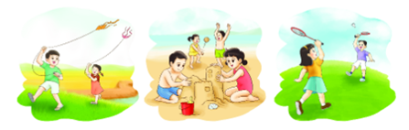  - GV yêu cầu HS quan sát tranh và đặt câu hỏi để HS trả lời.  + Đây là những hoạt động nào?  - GV nhận xét và tuyên dương các HS có đáp án chính xác.  - GV tương tác cùng HS kể thêm những hoạt động ngày hè.  - GV nhận xét, tuyên dương và liên kết giới thiệu vào bài mới |  | - HS quan sát tranh và trả lời câu hỏi  - HS nhận xét bạn sau câu trả lời.  - HS lắng nghe
HÌNH THÀNH KIẾN THỨC MỚI: 14’  Hát: Ngày hè vui  * Tìm hiểu bài hát:  - GV yêu cầu HS quan sát và giới thiệu bài hát Ngày hè vui, nhạc và lời Lê Bùi.  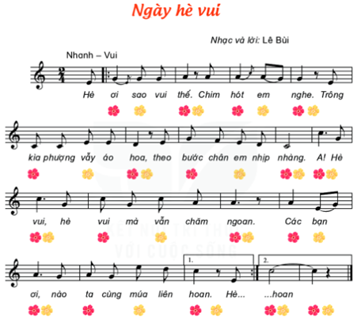  * Nghe hát mẫu.  - GV hát/ mở file hát mẫu cho HS nghe và gợi mở để HS nêu cảm nhận ban đầu về bài hát.  - GV đàn giai điệu cho HS nghe và yêu cầu HS nhẩm theo lời ca.  * Đọc lời ca.  - Chia câu (4 câu)  - GV đọc mẫu từng câu và bắt nhịp cho HS đọc theo. Có thể hướng dẫn đọc lời ca theo tiết tấu bài hát.  * Tập hát từng câu.  - GV đàn giai điệu từng câu (mỗi câu 2 lần cho HS nghe) hát mẫu và bắt nhịp để HS hát.  + Câu 1: “Hè ơi … em nghe.”  + Câu 2: “Trông kìa … nhịp nhàng.”  + Câu 3: “A! Hè vui … chăm ngoan.”  + Câu 4: “Các bạn ơi … múa liên hoan”  * Lưu ý: bài hát quay lại 2 lần.  - Trong khi tập từng câu GV có thể gọi HS hát lại bằng nhiều hình thức cá nhân/ nhóm/ tổ.  - Tập hát tiếp nối các câu cho HS đến hết bài.  - Yêu cầu HS nhận xét  - GV nhận xét, tuyên dương |  | - HS quan sát và lắng nghe  - HS nghe và gợi mở để HS nêu cảm nhận ban đầu về bài hát.  - HS nghe và yêu cầu HS nhẩm theo lời ca.  - HS đọc lời ca theo hướng dẫn  - HS nghe giai điệu và tập hát từng câu theo hướng dẫn của giáo viên  - HS nhận xét bạn.  - HS lắng nghe
LUYỆN TẬP – THỰC HÀNH: 10’  - Hát với nhạc đệm.  - Hát kết hợp gõ đệm.  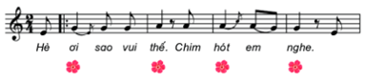  - GV nhận xét, tuyên dương, và điều chỉnh cho HS (nếu cần).  - Giáo viên gợi ý để HS trả lời theo hiểu biết của bản thân.  + Những câu nào trong bài hát gợi cho em không khí của mùa hè?  + Em đã được tham gia những hoạt động gì vào mùa hè?  - GV tương tác cùng HS để nêu những hoạt động ngày hè và giáo dục HS tình yêu cuộc sống tươi đẹp. |  | - GV mở file mp3 và hướng dẫn HS hát theo nhạc đệm.  - HS hát lại bài hát bằng nhiều hình thức tổ/ nhóm/ cá nhân. Khuyến khích khi hát có thể kết hợp với vận động cơ thể theo ý thích như lắc lư, nghiên đầu, …  - GV nhận xét, khen ngợi.  - GV hướng dẫn HS hát kết hợp vỗ tay theo nhịp theo bông hoa màu đỏ.  - HS thực hiện hát với nhạc đệm kết hợp gõ đệm bằng nhiều hình thức tổ/ nhóm/ cá nhân. Khuyến khích HS sử dụng nhạc cụ để gõ đệm cho bài hát.  - HS nhận xét bạn sau mỗi hoạt động.  - HS lắng nghe  - HS trả lời theo hiểu biết của bản thân  - HS nêu những hoạt động ngày hè
VẬN DỤNG – TRẢI NGHIỆM: 7’  - Hát nối tiếp, hòa giọng.  + Nhóm 1: Hát câu 1  + Nhóm 2: Hát câu 2  + Nhóm 3: Hát câu 3  + Nhóm 4: Hát câu 4  + Cả 4 nhóm hòa giọng: lần 2  - GV yêu cầu HS nhận xét bạn sau mỗi hoạt động.  - GV nhận xét, tuyên dương và điều chỉnh cho HS (nếu cần).  - GV dặn dò HS về nhà tập hát và gõ đệm cho người thân nghe.  - Tổng kết, nhận xét tiết học. |  | - GV chia nhóm và hướng dẫn HS hát với nhạc đệm theo hình thức nối tiếp, hòa giọng.  - HS thực hiện bằng nhiều hình thức nối tiếp tổ/ nối tiếp nhóm/ nối tiếp cá nhân.  - HS nhận xét bạn sau mỗi hoạt động.  - HS lắng nghe
*Đánh giá và tổng kết tiết học  - Tương tác với HS nhắc lại nội dung đã học  - Nhận xét tiết học, khen ngợi, động viên HS cố gắng, tích cực học tập.  - Khuyến khích HS đưa ra ý tưởng mới, chia sẻ cảm xúc và thực hiện các hoạt động học tập cùng người thân |  | - Nêu nội dung đã học  - Lắng nghe  - Lắng nghe và thực hiện
Tuần 32:  Tiết 2: | Từ 22/4/2024 - 26/4/2024  ÔN TẬP BÀI HÁT: NGÀY HÈ VUI  NHẠC CỤ: DÙNG NHẠC CỤ GÕ THỂ HIỆN CÁC HÌNH TIẾT TẤU

KHỞI ĐỘNG: 4’  - Trò chơi: “Ghép tranh”  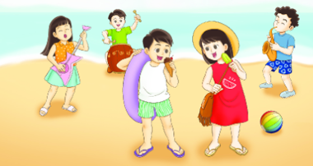 |  | - GV hướng dẫn HS chơi trò chơi ghép tranh và đặt câu hỏi để HS trả lời.  + Nội dung tranh làm em liên tưởng đến bài hát nào đã học?  - HS nhận xét bạn sau câu trả lời.  - GV nhận xét, tuyên dương và liên kết giới thiệu vào bài mới.
LUYỆN TẬP – THỰC HÀNH: 10’  1. Ôn tập bài: Ngày hè vui  - Nghe giai điệu.  - Hát với nhạc đệm.  - Hát kết hợp gõ đệm.  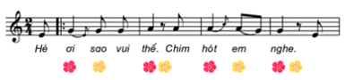  - Hát kết hợp vận động cơ thể.  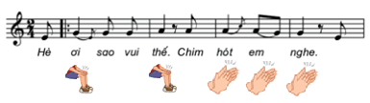  - Hát kết hợp vận động minh họa. |  | - GV hát/ mở file hát mẫu để HS hát nhẩm và nhớ lại giai điệu bài hát.  - HS hát lại bài hát với nhạc đệm 2-3 lần bằng nhiều hình thức nhóm/ tổ/ cá nhân.  - GV nhận xét, tuyên dương và sửa sai cho HS (nếu có).  - GV hướng dẫn HS hát kết hợp gõ đệm theo phách mạnh – nhẹ theo bông hoa đỏ, vàng.  - HS hát với nhiều hình thức nhóm/ tổ/ cá nhân. Khuyến khích HS sử dụng nhạc cụ để gõ đệm cho bài hát.  - GV yêu cầu HS nhận xét bạn sau mỗi hoạt động.  - GV nhận xét, khen ngợi, động viên và sửa sai cho HS (nếu có)  - GV hướng dẫn HS hát kết hợp vận động cơ thể: vai, tay, đùi, … Khuyến khích HS sáng tạo động tác vận động theo ý thích.  - GV nhận xét, tuyên dương và điều chỉnh cho HS (nếu cần).  - GV hướng dẫn HS hát kết hợp vài động tác minh họa đơn giản lắc vai, nghiêng đầu, nhún chân, … Khuyến khích HS có ý tưởng sáng tạo.  - HS nhận xét bạn sau hoạt động.  - GV nhận xét, khen ngợi, động viên và sửa sai cho HS (nếu có).
HÌNH THÀNH KIẾN THỨC MỚI: 14’  Nhạc cụ: Dùng nhạc cụ gõ thể hiện hình tiết tấu  - Dùng nhạc cụ gõ theo hình tiết tấu.  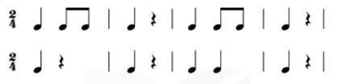 |  | - GV yêu cầu HS quan sát và hướng dẫn HS gõ nhạc cụ theo hình tiết tấu.  - HS luyện tập bằng nhiều hình thức nhóm/ tổ/ cá nhân. Khuyến khích HS sử dụng các nhạc cụ đã học để gõ tiết tấu.  - HS nhận xét bạn sau hoạt động.  - GV nhận xét, tuyên dương và sửa sai cho HS (nếu có).
LUYỆN TẬP – THỰC HÀNH: 10’  - Sử dụng nhạc cụ gõ theo hình tiết tấu đệm cho bài hát Ngày hè vui.  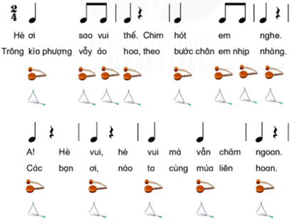 |  | - GV yêu cầu HS sử dụng lần lượt nhạc cụ song loan, trai-en-gô, hoặc nhạc cụ tự chế để gõ theo hình tiết tấu đệm cho bài hát Ngày hè vui.  - HS luyện tập bằng nhiều hình thức nhóm/ tổ/ cá nhân.  - GV nhận xét, tuyên dương và sửa sai cho HS (nếu có).  - GV hướng dẫn HS chia nhóm hòa tấu nhạc cụ theo hình tiết tấu. Khuyến khích HS sử dụng nhiều nhạc cụ khác nhau.  - HS nhận xét nhóm bạn sau hoạt động.  - GV nhận xét, tuyên dương và sửa sai cho HS (nếu có).  - GV dặn dò HS về nhà tập hát và sử dụng nhạc cụ để gõ đệm bài hát cho người thân nghe.
*Đánh giá và tổng kết tiết học  - Tương tác với HS nhắc lại nội dung đã học  - Nhận xét tiết học, khen ngợi, động viên HS cố gắng, tích cực học tập.  - Khuyến khích HS đưa ra ý tưởng mới, chia sẻ cảm xúc và thực hiện các hoạt động học tập cùng người thân |  | - Nêu nội dung đã học  - Lắng nghe  - Lắng nghe và thực hiện
Tuần 33:  Tiết 3: | Từ 29/4/2024 - 03/5/2024  NGHE NHẠC: MÙA HÈ ƯỚC MONG  VẬN DỤNG - SÁNG TẠO

1. Mở đầu.  - Quan sát tranh và trả lời câu hỏi.  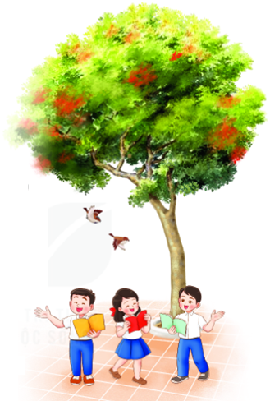 |  | - GV yêu cầu HS quan sát tranh, đặt câu hỏi để HS trả lời.  + Bức tranh liên tưởng đến mùa nào trong năm?  - HS nhận xét bạn sau mỗi hoạt động.  - Giáo viên nhận xét, tuyên dương, bổ sung cho HS (nếu cần) và liên kết giới thiệu vào bài mới.
2. Hình thành kiến thức mới.  Nghe nhạc: Mùa hè ước mong  - Giới thiệu tác giả, tác phẩm.  - Nghe nhạc  + Tính chất tươi vui, náo nức.  - Nghe nhạc kết hợp vận động cơ thể.  - Nghe nhạc kết hợp gõ đệm.  - Câu hỏi:  + Trong bài hát có những dấu hiệu nào cho biết mùa hè đã về? |  | - GV cho HS quan sát tranh và giới thiệu bài hát Mùa hè ước mong của nhạc sĩ Hoàng Lân.  + Hoàng Lân sinh 18/06/1942 tại thị xã Vĩnh Yên (Vĩnh Phúc), lúc nhỏ ông sống ở thị xã Sơn Tây, Hà nội.  + Những ca khúc gắn liền với thiếu nhi: Đi học về; Em đi thăm miền Nam; Những bông hoa, những bài ca; Từ rừng xanh cháu về thăm Lăng Bác; Chúng em cần hoà bình; Mùa hè ước mong..., Năm 2012 ông đã được tặng giải thưởng Nhà nước về Văn học nghệ thuật.  - GV hát/ mở file học liệu để HS nghe và gợi ý để HS nêu cảm nhận ban đầu về giai điệu bài hát.  - HS nhận xét, tuyên dương và bổ sung cho HS nếu cần.  - GV hát/ mở file học liệu video để HS xem và kết hợp vận động thể đơn giản lắc vai, nghiêng đầu, nhún chân, … Khuyến khích HS vận động theo ý thích.  - GV hát/ mở file học liệu video để HS xem và kết hợp gõ đệm theo nhịp điệu bài hát.  - Khuyến khích HS sử dụng nhạc cụ để gõ đệm.  - HS nhận xét bạn sau hoạt động.  - GV nhận xét, tuyên dương và điều chỉnh cho HS (nếu cần).  - GV tương tác cùng HS, gợi ý để HS trả lời câu hỏi theo sự hiểu biết của các em.  - HS nhận xét bạn sau hoạt động.  - GV nhận xét, tuyên dương và bổ sung cho HS (nếu cần).
3. Luyện tập, thực hành  Ôn tập bài hát: Ngày hè vui  - Hát với nhạc đệm.  - Hát với nhạc đệm kết hợp gõ đệm.  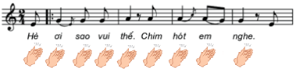 |  | - HS hát lại bài hát với nhạc đệm 2-3 lần bằng nhiều hình thức nhóm/ tổ/ cá nhân.  - GV nhận xét, tuyên dương và sửa sai cho HS (nếu có).  - GV hướng dẫn HS hát kết hợp gõ đệm theo tiết tấu lời ca.  - HS hát với nhiều hình thức nhóm/ tổ/ cá nhân. Khuyến khích HS sử dụng nhạc cụ để gõ đệm cho bài hát.  - GV yêu cầu HS nhận xét bạn sau mỗi hoạt động.  - GV nhận xét, khen ngợi, động viên và sửa sai cho HS (nếu có)
4. Vận dụng-Sáng tạo.  - Biểu diễn bài hát Ngày hè vui  + Nhóm 1: Hát  + Nhóm 2: Gõ đệm  + Nhóm 3: Vận động minh họa. |  | - GV yêu cầu HS chia nhóm, thảo luận và thống nhất ý tưởng để kết hợp trình diễn bài hát.  - GV có thể gợi ý để HS (hoặc nhóm). Khuyến khích ý tưởng sáng tạo.  - HS trình bày kết quả tập luyện trước lớp.  - GV yêu cầu HS nhận xét bạn/ nhóm bạn.  - GV nhận xét, tuyên dương và điều chỉnh cho HS (nếu cần).
* Tổng kết chủ đề.  - Tương tác với HS nêu những nội dung đã học ở chủ đề .  - Nhận xét và đánh giá chung về mức độ thể hiện năng lực và phẩm chất của HS qua các nội dung học tập.  - Khen ngợi, khích lệ và lưu ý những nội dung HS cần luyện tập thêm. |  | - Nêu nội dung của chủ đề  - Lắng nghe  - Lắng nghe

IV. ĐIỀU CHỈNH SAU BÀI DẠY:
……………………………………………………………………………………….……………………………………………………………………………………….
……………………………………………………………………………………….

